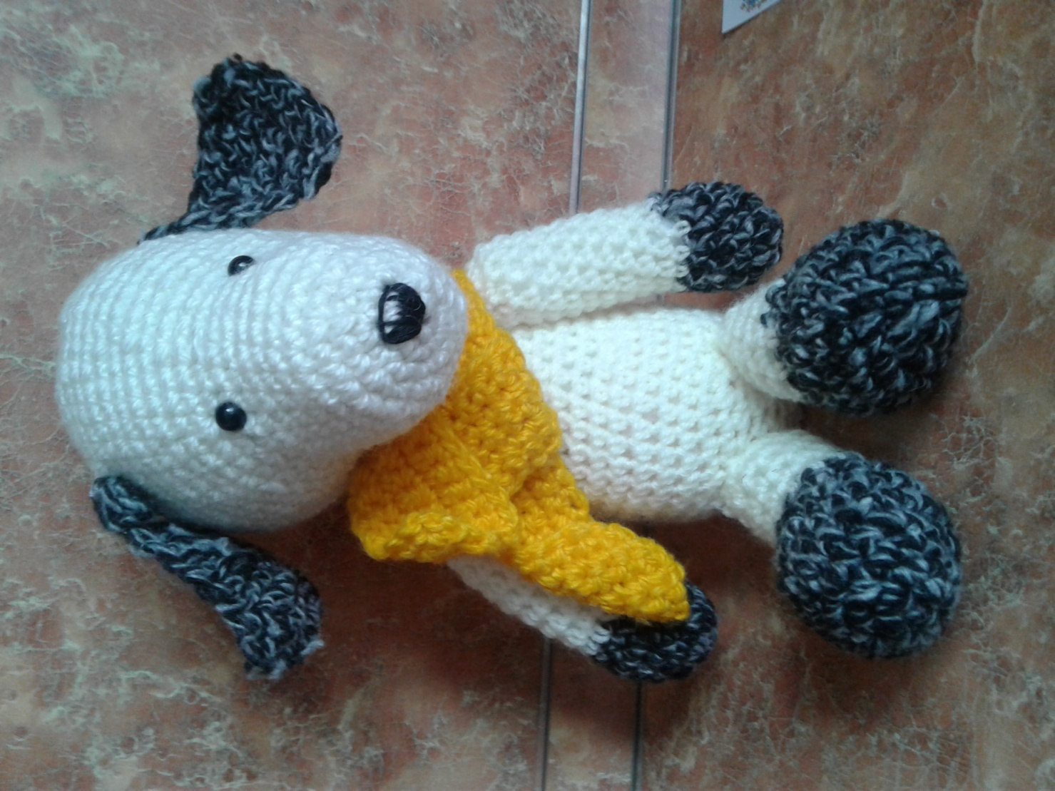

Собачка в шарфике, связанная крючком

в технике амигуруми